Keycloak
Descargamos Keycloak de la página oficial

downloads - Keycloak

En la carpeta bin ejecutamos
kc start
kc.bat start-dev --http-port=8082
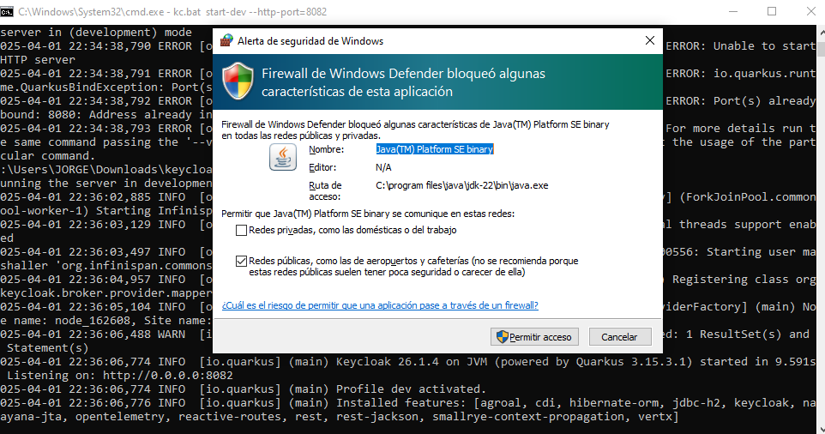
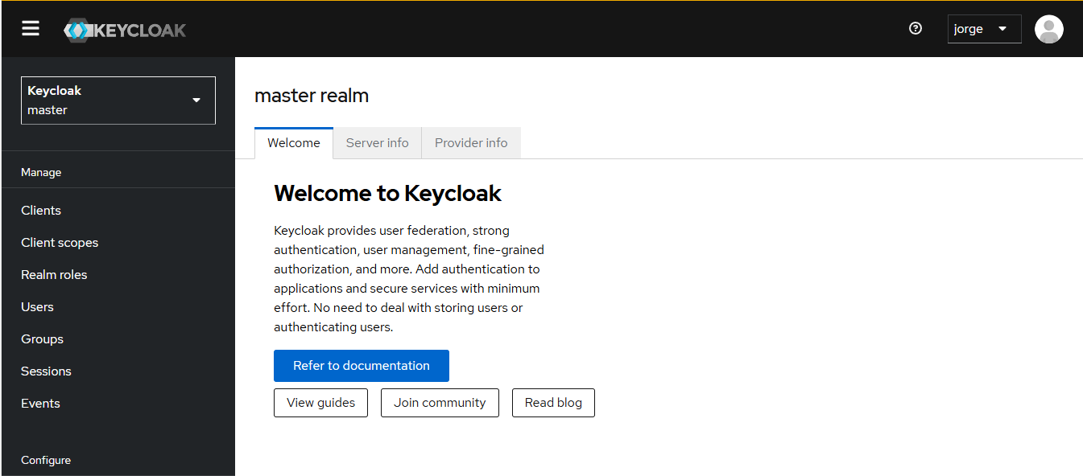
Creamos un real
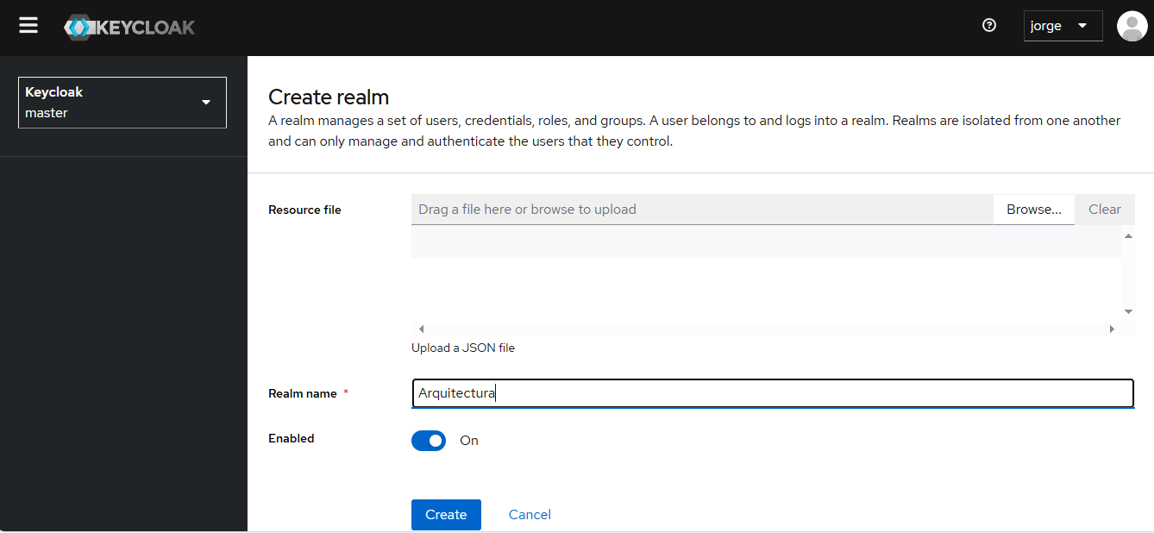
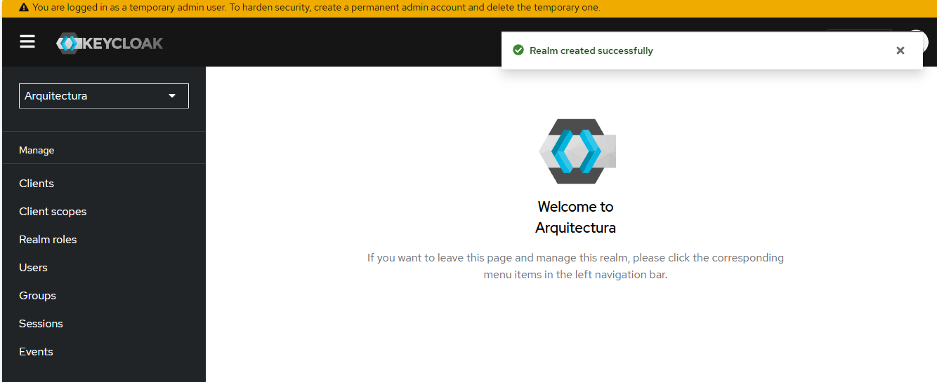
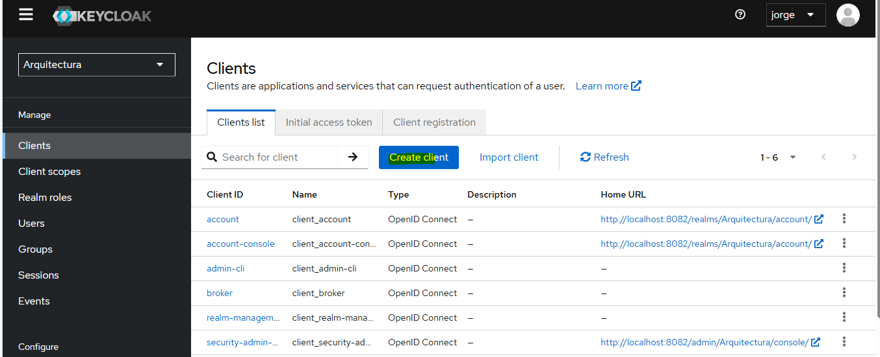

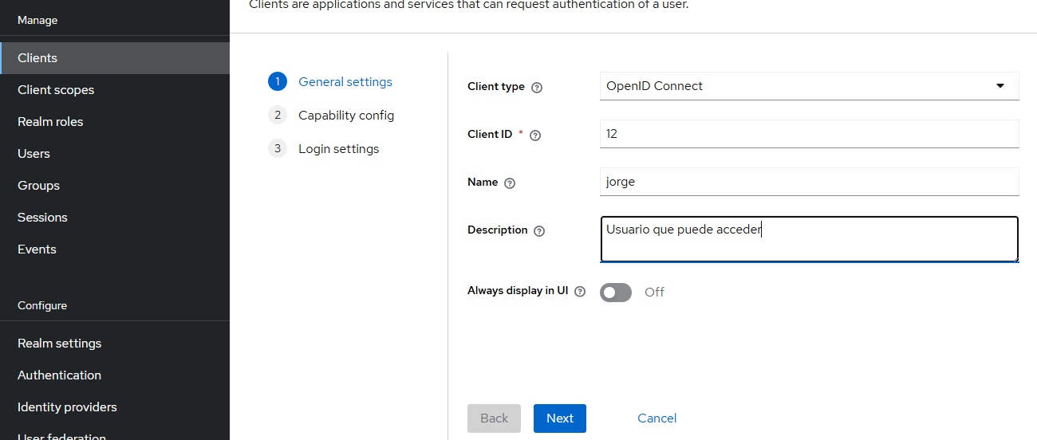

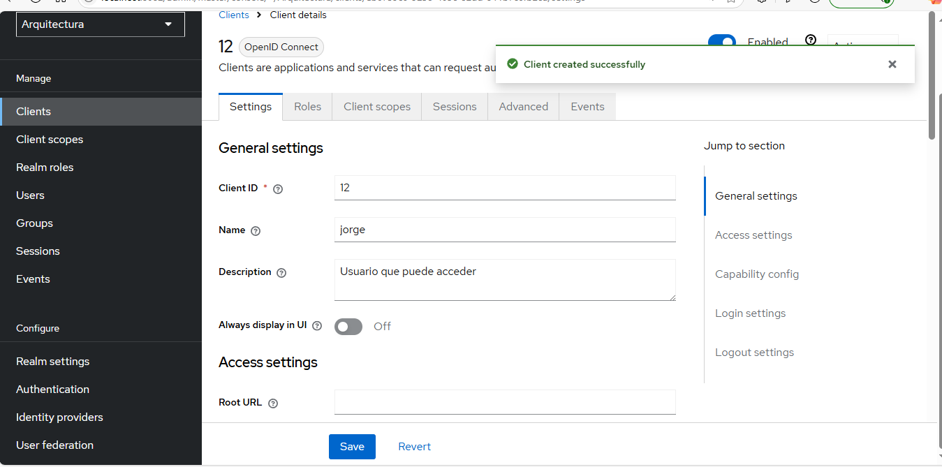

En primer lugar, debemos instalar las dependencias necesarias para que nuestra aplicación funcione y pueda ser gestionada por medio de keycloak. Esto dentro de nuestro entorno virtual.
pip install flask flask-cors flask-oidc requests
pip install python-keycloak
pip install keycloak flask-oidc requests
